ELECTRÓNICA DE POTENCIA

TP Nº 4: FUENTE DE ALIMENTACIÓN DE ALTA CORRIENTE Y ALTA TENSIÓN

Integrantes:
Bongiovanni, Pablo
Guanuco, Luis
Sanso, Marco
Vassia, Gonzalo

Curso: 5R1

Introducción

Las fuentes de alimentación con tiristores son ampliamente utilizadas para aplicaciones industriales ya que permite suministrar potencias hasta 220kW.
Los tiristores del lado superior, al igual que los del lado inferior se disparan a intervalos de π/3, aunque desfasados π/6 entre sí, lográndose un ripple de tensión con una frecuencia 6 x f.
En la rectificación no controlada (desarrollada con diodos) solo suministra una salida de tensión fija. Para obtener una tensión variable y controlada, es necesario la implementación de tiristores. Al utilizar tiristores es posible controlar el ángulo de conducción retardando el punto donde los diodos automáticamente entran en conducción.
Los tiristores se activaran enviándole un pulso de mando en la compuerta y se desactivan cuando el tiristor siguiente entre en conducción, o por tensión inversa aplicada en sus bornes luego de cierto ángulo de conducción, si el transistor siguiente no se dispara.
Ambos casos corresponden al bloqueo natural, debido a que no es necesario implementar circuitos auxiliares de bloqueo.

Por lo tanto cumple con las especificaciones de la fuente de poseer un ripple de 300Hz, ya que:
Para disparar un tiristor se deben tener muy en cuenta las condiciones de polarización entre el ánodo y cátodo. Además debe aplicarse una corriente adecuada en su compuerta, con la cual se obtiene el mando del dispositivo.
El tiristor se disparará un ángulo de conducción que cesará cuando el tiristor siguiente sea disparado.
Con estos convertidores solo se puede operar en el 1º y 4º cuadrante como se puede observar a continuación.
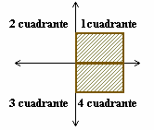

En el primer cuandrante entrega energia a la carga, y en el 4 es receptor, operando en modo inversor, conmutado por la red, o inversor autonomo.
El ángulo de retraso α puede variar desde cero hasta , obteniéndose en la carga máxima tensión y cero respectivamente.
En régimen permanente supondremos que la carga no se anula, por lo que siempre estará conduciendo un tiristor.
Se sabe que se produce un retardo en el encendido del tiristor lo que permite controlar la tensión de salida de la fuente de alimentación.
Diagrama en bloques del sistema propuesto:
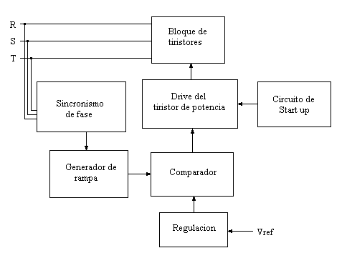

Rectificador trifásico de onda completa

La tensión en las fases del secundario (3 fases desfasadas 120° entre si) son:

Las tensiones de línea estarán dadas por la diferencia de las tensiones de líneas:

La tensión promedio de continua de salida viene dada por la siguiente expresión:

La tensión de salida rms será:

Cálculo de los Tiristores de Potencia:

La máxima tensión inversa que tendrán que soportar los tiristores viene dado por la siguiente relación:

donde: q = 3; V_{FM}=311 V

Corriente media y eficaz del tiristor:

Cálculo de los ángulos de retardo α:

; donde

Para V_{m}= 300V (tensión máxima), tenemos que el ángulo de retardo α es:

Para V_{m}= 150V (tensión mínima), el ángulo de retardo α es:

Por lo tanto el rango de variación del ángulo de retardo de nuestra fuente será de:

Ahora, como comprobación, verificamos las tensiones promedios de acuerdo a los ángulos de retardos:

Elección del dispositivo de Potencia:

El Tiristor seleccionado debido a que se adapta a las condiciones calculadas es el SKT50/06D* de SEMIKRON:

V_{RSM} = 700V
V_{RRM} = 600V
I_{RMS} = 78A
I_{TAV} = 50A

Red Snubber

Si el triac es probable que supere la máxima dv/dt permitida por el dispositivo, es probable también, que sufra falsos disparos. La manera más común para mitigar este problema es con el uso de una red RC de amortiguación. Estas redes se las conoce como red snubber. Esta deberá estar entre los terminales MT1-MT2 para limitar el valor de cambio de voltaje.

Los valores de RC fueron tomados de la datasheet del SKT50 (reemplazo del SKT40) ya que para este tiristor no se encontraron los mencionados valores.

Cálculo del driver del tiristor

De la hoja de datos obtenemos los valores para un disparo seguro del dispositivo.

Proponemos como driver del tiristor el siguiente circuito:

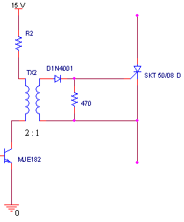

Se usará una excitación en compuerta para asegurar el disparo del tiristor de:

IG = 500 mA.
VG = 3.3 V

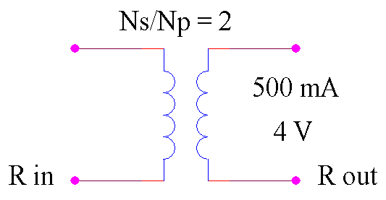
Cálculo del transformador

Con estos datos calculamos de forma empírica:

Donde:
R_{T} = Resistencia transformador
K = constante
Lp = inductancia del primario
V_{m} = volumen efectivo del núcleo (mm³)
n = número de vueltas

Se toma 4v porque si sumamos los 3,3v necesarios para disparar
el tiristor mas los 0,7 del diodo, nos resulta de 4v la salida del
transformador.

El cálculo de N’ es:

asumiendo un valor de permeabilidad del pulso μ=4700 (a una temperatura de 70 °C), tendremos que:

Elección del toroide a utilizar:

Tipo R12.5 con un Ve = 380 mm³
Con lo que podemos calcular la cantidad de vueltas del primario y del secundario, que serán:
Donde:
Le = longitud efectiva del núcleo
Ae = área efectiva

Se utilizará una densidad q= 3A/mm², a partir de la cual podemos calcular la sección de los conductores del primario y secundario.

El transistor elegido es el MJE182, cuyas características son:

Circuito de sincronismo

El circuito de sincronismo es el encargado de censar las tensiones de R S y T entre ellas para disparar el tiristor correspondiente según la siguiente tabla:

X1 → VRN > VTN X4 → -(VRN > VTN)
X2 → VSN > VRN X5 → -(VSN > VRN)
X3 → VTN > VSN X6 → -(VTN > VSN)

Cálculo de los Zener de entrada

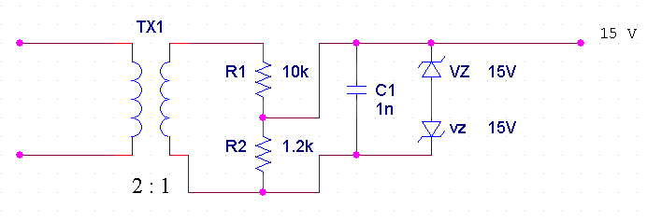

Cálculo del generador de rampa

El tiempo en el cual se carga el capacitor es de 10ms, como su valor de capacidad es de 0.47uF y la variación máxima de la tensión ( ) a bornes del mismo es igual a 15V, la corriente constante ( ) con la que se carga es de:

La tensión del diodo zener será de 13V
Su correspondiente corriente de mantenimiento es I_{Z}= 10 mA

Por lo tanto el valor de la resistencia de base será:

Como podemos deducir, el valor de la resistencia de colector depende del valor de la corriente constante Ic con que se carga el capacitor.

El circuito de control

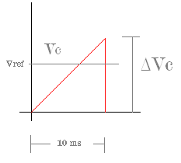
Cálculo de las tensiones de control en función de los ángulos de retardo para las tensiones deseadas a la salida.

La ecuación de la recta es: Vc = 1500 * t

Para α = 73.04 º

→ Para t = 4.058 ms → Vc = 6.087 V

Para α = 54.33 º

→ Para t = 3.018 ms → Vc = 4.527 V
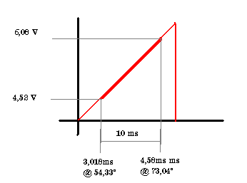

Cálculo de los divisores resistivos de las tensiones referencia

Se deberá utilizar un potenciómetro de alta tensión para tomar una muestra de la tensión de carga, en la cual suponemos una magnitud equivalente al 2 % del valor real, es decir su variación será de 6V a 3V aproximadamente, cuando la tensión en la carga varíe de 300V a 150V respectivamente.

Cálculos de V_{ref.}
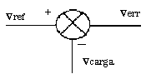
Como sabemos por la configuración elegida:

Vref – Vcarga = Verror => Vref = Verror + Vcarga

Adoptamos para las caídas de tensión en las resistencias los valores de:

Calculamos ahora con el valor del potenciómetro (Pot₁= 300), con lo que obtendremos la corriente que circulará y nos permite calcular los valores de las otras resistencias implicadas.

Siguiendo el mismo procedimiento, adoptamos para las caídas de tensión en las resistencias de censado de la carga los valores de:

y una corriente (I₁) igual a 10mA, a partir de los cuales calculamos los valores de las resistencias.

Cálculo del Start Up de 1 segundo
Es necesario implementar un circuito de este tipo debido a que si en el arranque se dispara el tiristor T₁, y el circuito se cierra por el tiristor T₆, que no se disparó porque en el arranque no había señal de disparo para este tiristor, entonces, el primer tiristor no podrá dispararse correctamente y el circuito no se cierra.

Adoptamos un corriente de I= 10 mA, y calculamos los componentes del circuito:

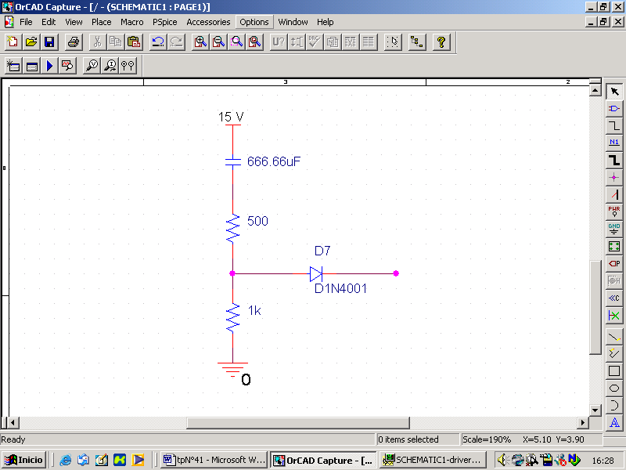
A esta altura ya disponemos tanto de la tensión de rampa que tomamos del capacitor, así como también las tensiones de referencia y hemos resuelto un problema en el arranque. A partir de ahora nos disponemos a implementar el tren de pulsos necesario para el disparo de los tiristores, de tal forma que cuando la tensión de rampa sea superior a la de referencia se dispara el monoestable (4047), habilitando, a través de un inversor y una compuerta NAND, la llegada de los pulsos producidos por un clock a la base del transistor del Driver.

Cálculos para el Monoestable (4047)

Tomamos los valores de R = 1K y T = 200 μseg.

Polarización de los transistores que disparan el tiristor

Como sabemos la tensión de a la salida de la compuerta NAND es de 15 V y tomaremos una corriente de 0.3 mA.
Con lo que definimos el valor de la resistencia de base del primer transistor y su corriente de emisor:

Adoptamos una relación de transformación igual a 2

y como conocemos los valores que debemos tener en el Gate del tiristor procedemos al calculo de las corrientes de los diferentes transistores.

Entonces ahora podemos calcular el valor de la resistencia de colector, que será:

Como la corriente de colector la tengo definida por la corriente del gate, la corriente que circulara por la base del será:

por ultimo ya podemos saber cual es la corriente del tercer transistor y calcular su respectiva resistencia:

2N2221

Circuito Start Up (de tensión de alimentación)

Esta parte del circuito cumple la función de asegurarse que mientras la tensión de alimentación sea menor que 12V no se intente el disparo del tiristor.

Circuito propuesto:

2N2906

Protección contra sobre intensidades

Principales causas de sobreintensidades

La causa principal de sobreintensidad es, naturalmente, la presencia de un cortocircuito en la carga, debido a cualquier causa. De todos modos, pueden aparecer picos de corriente en el caso de alimentación de motores, carga de condensadores, utilización en régimen de soldadura, etc.
Estas sobrecargas se traducen en una elevación de temperatura enorme en la unión, que es incapaz de evacuar las calorías generadas, pasando de forma casi instantánea al estado de cortocircuito (avalancha térmica).

Órganos de protección

Los dispositivos de protección que aseguran una eficacia elevada o total son poco numerosos y por eso los más empleados actualmente siguen siendo los fusibles, del tipo "ultra rápidos" en la mayoría de los casos.
Los fusibles, como su nombre indica, actúan por la fusión del metal de que están compuestos y tienen sus características indicadas en función de la potencia que pueden manejar; por esto el calibre de un fusible no se da sólo con su valor eficaz de corriente, sino incluso con su tensión y su parametro I²t.

Parámetro I²t

La de un fusible es la característica de fusión del cartucho; el intervalo de tiempo t se indica en segundos y la corriente I en amperios.

Debemos escoger un fusible de valor inferior al del tiristor, ya que así será el fusible el que se destruya y no el tiristor.

Recordemos que el tiristor seleccionado es el SKT 50/06D* y que el parámetro del mismo es:
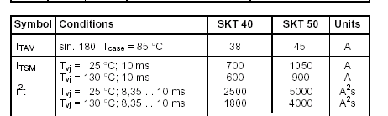

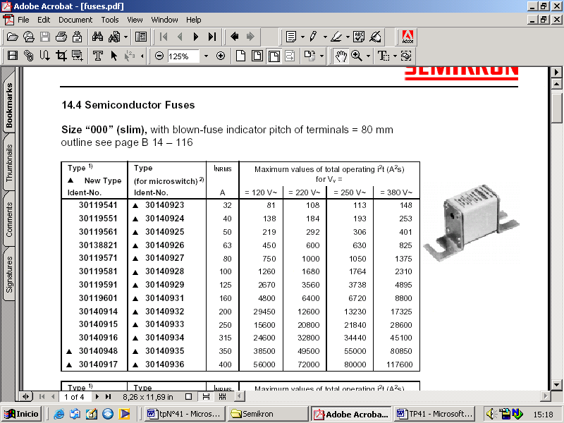

Elegimos colocar un fusible para cada fase, que es lo optimo, ya que de esta forma permite conocer con certeza que fase es la que provoco el daño, y evitar que los tiristores y la carga se vean afectados.
Con este criterio debemos elegir un fusible en serie que proteja al tiristor, siendo la I_{RMS}= 78A, elegimos el numero de identificacion 30119571, el cual tiene una corriente RMS de 80A, y un I²t igual a 1375 A²s, que es inferior a la del tiristor.

Simulación PSpice

Circuitos de implementación
Cálculo disparo tiristores

Los disparos de los tiristores se dan en los siguientes tiempos para los respectivos ángulos de retardo α=45º y 135º:

Para α=45º:

Simulación del circuito con carga resistiva pura (R=1Ω), α= 45º

Simulación del circuito con carga RL, α= 45º; (R=1 Ω, L=10mH)
1

Para α=135º:

Simulación del circuito con carga resistiva pura (R=1Ω), α= 135º

Simulación del circuito con carga RL, α= 135º; (R=1 Ω, L=10mH)

Simulación del circuito con carga RLE, α= 45º; (R=1Ω, L=10mH, E= 50V)

Simulación del circuito con carga RLE, α= 45º; (R=1Ω, L=10mH, E= 100V)

Simulación del circuito con carga RLE, α= 45º; (R=1Ω, L=10mH, E= 150V)

Esquemático Completo:
47k

Conclusiones:
Mediante la realización del presente práctico pudimos tomar contacto con los principales puntos a tener en cuenta para el cálculo y el diseño de un rectificador trifásico totalmente controlado.
Es importante aclarar que las simulaciones no reflejan totalmente todos los aspectos a la hora de la implementación, puesto que a la hora de construir el circuito podemos toparnos con muchos otros problemas a resolver. Pero es una muy buena aproximación a los resultados que deberíamos observar con el circuito funcionando correctamente. Se comprobó además que dependiendo del valor de las cargas se pueden observar distintas curvas en la salida.
También pudimos conocer más a fondo a los tiristores de potencia y sus características más relevantes a la hora de seleccionarlos.
En la realización del práctico no solo se tuvo en cuenta la parte de potencia sino que también se realizo un diseño en el circuito de control y sincronismo, el cual requiere conocimiento de otras materias para su implementación.
Por otro lado comprobamos que no se necesita condensadores (los cuales deberián ser para alta corriente y alta tensión, resultando costosos y demasiado grandes físicamente), para eliminar el ripple, ya que la frecuencia que alcanza y el nivel medio de tension y corriente son bastante aceptables.
Finalmente, un punto muy importante a tener en cuenta a la hora de la realización del circuito es el Start-up que es fundamental para que el rectificador comience a funcionar. Este consiste en pre-cebar un tiristor en los instantes iniciales para que luego el circuito siga funcionando de acuerdo a su sincronismo ya mencionado.

Bibliografía:

Apunte de la cátedra.

